Формирование жизнестойкости дошкольников посредством сказки.
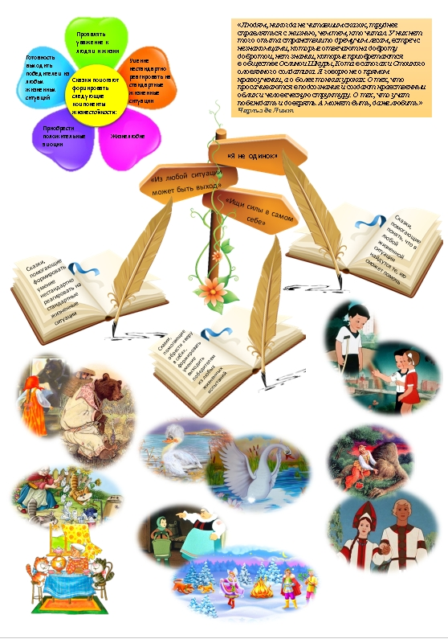

В быстроменяющемся мире, наполненном катаклизмами, отрицательной информацией, стрессовыми ситуациями важно, чтобы дети не потеряли способность чувствовать, могли отличить добро от зла, преодолеть неуверенность в себе, справиться с трудностями общения со сверстниками и взрослыми.
Для формирования правильной социальной ориентации, необходимо с ранних лет развития обучать ребёнка способам саморегуляции поведения. Поэтому, уже в дошкольном возрасте необходимо формировать у детей такие компоненты жизнестойкости, как способность правильно оценивать себя, свои способности и возможности, умение спокойно реагировать на любые жизненные ситуации, выстраивать продуктивные отношения с окружающими и проявлять к ним уважение. В работе для формирования у детей жизнестойкости мы используем работу со сказкой. Сказка служит для ребенка посредником между реальным и внутренним миром и будучи понятной, помогает решать многие психологические задачи, обеспечивает вступление ребёнка в общественные отношения.
Каждая сказка обучает, воспитывает, побуждает к действиям. Сказочные образы красочны, эмоциональны и необычны, просты и доступны для детского понимания. В сказочной форме ребенок знакомится с действительностью, событиями, сталкивается со сложными явлениями и чувствами: добро и зло, любовь и ненависть, гнев и сострадание. Читая сказки ребенку легче адаптироваться к жизни, научиться верить в себя, понять первые нравственные понятия –" хорошо" и "плохо", которые ярко раскрываются в образах героев.
Дети не любят нравоучений, и сказка предлагает образы, которые им интересны. Таким образом, информация усваивается легко и незаметно. «Путешествуя» по сказкам, представляя себя героями литературного произведения, сопереживания их приключениям, у детей пробуждаются фантазия, образное мышление, ребенок получает возможность испытать чувства обиды, страха, стыда. Сказка позволяет ребёнку видеть происходящее вокруг «извне».
Сказочные истории показывают ребёнку:
- выход всегда есть, нужно только его поискать;
- в любой жизненной ситуации найдутся те, кто сможет тебе помочь;
- ищи силы для разрешения конфликта в себе - ты их обязательно найдешь и справишься с трудностями.
Дополнительно в работе по формированию жизнестойкости мы используем книги, мультфильмы, кукольный театр, пальчиковый театр, игры - драматизации, рисование, музыку, теневые спектакли, в которых дети актеры собственного театра, а не зрители.
Таким образом, сказка помогает ребенку расширить мировосприятие и способы взаимодействия с миром и другими людьми, обрести уверенность в себе.

